Wunschhimmel — 2-Wochen LaunchSprint & 4-Wochen Monetarisierungsplan

Überblick
Ziel: Wunschhimmel in 2 Wochen launchbereit, DSGVO-konform und monetarisierungsfähig machen.
Methode: Tägliche Fokus-Themen Mo–Fr, stichwortartig. Grober Rahmen — Details auf Abruf.
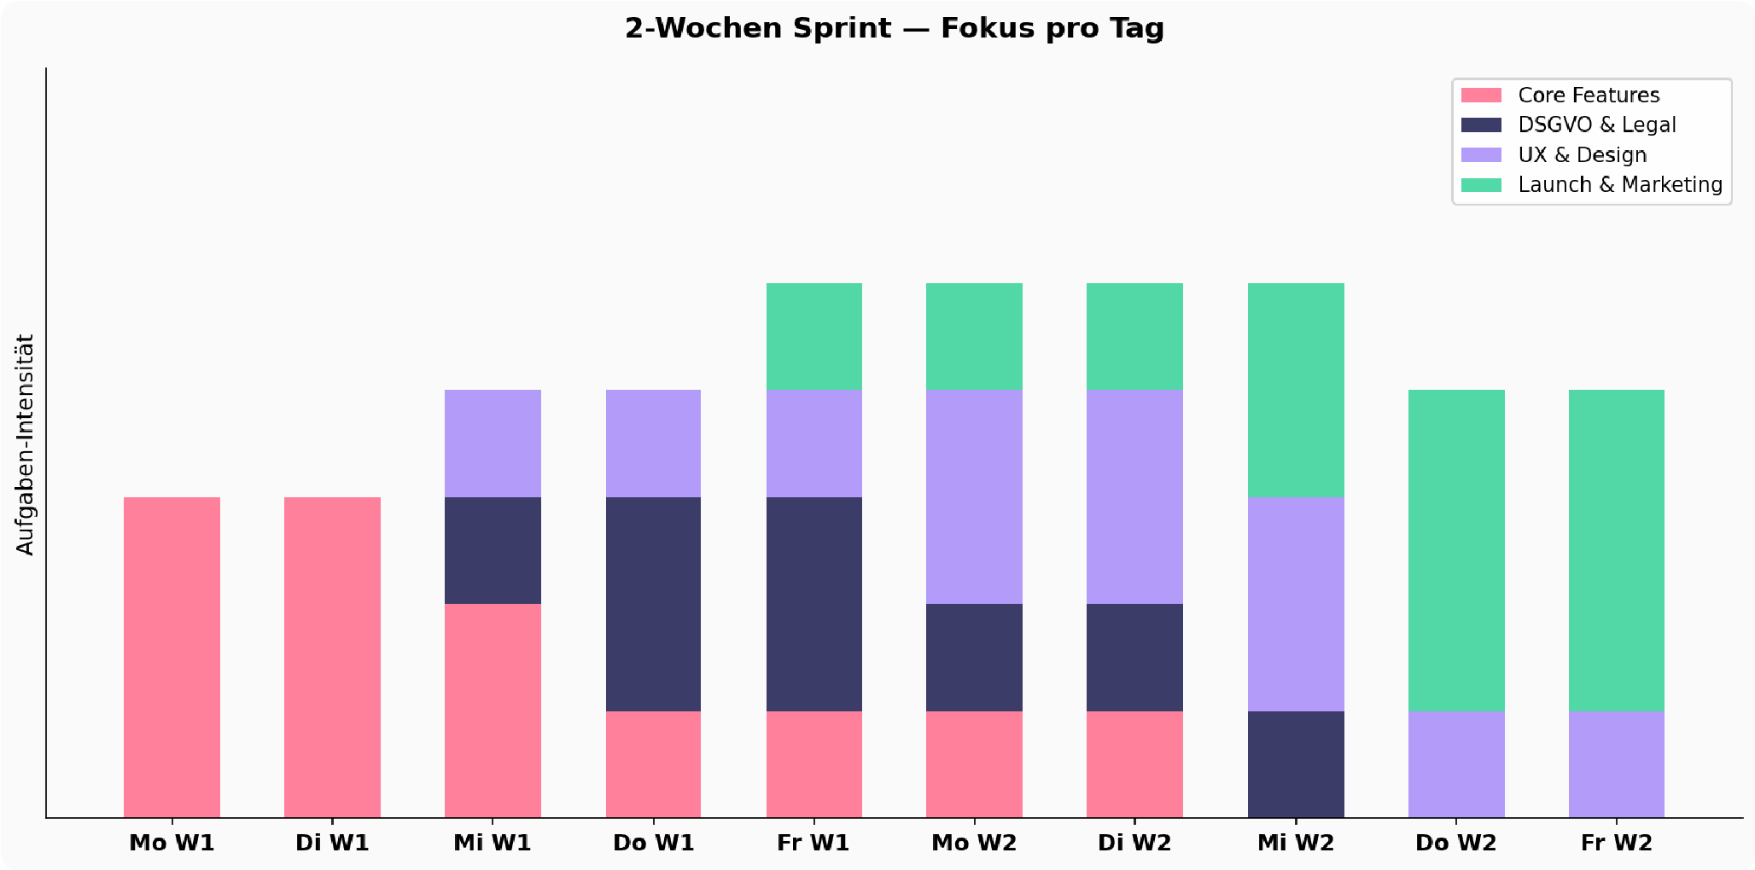
WOCHE 1 — Fundament & Features
Montag — Core-Features Audit
[ ] Alle bestehenden Features durchklicken, Bugs dokumentieren
[ ] Passwort-Reset testen (Mail-Versand via Resend)
[ ] Admin-Dashboard prüfen
[ ] Wunsch hinzufügen / Bild-Upload testen
[ ] Amazon Affiliate-Link Test (Tag korrekt?)
[ ] Mobile-Ansicht prüfen (iOS + Android)

Dienstag — Feature-Gaps schließen
Ähnliche Apps haben folgendes — was fehlt noch bei Wunschhimmel:
Wunschlisten-Features:
- [ ] Mehrere Bilder pro Wunsch
- [ ] Wunsch als "erfüllt" markieren (nicht nur reserviert)
- [ ] Priorität visuell besser darstellen (Farbe/Icon)
- [ ] Wunschliste duplizieren
- [ ] Kategorien / Tags für Wünsche- [ ] Sortierung (Priorität, Datum, Preis)
Sharing-Features:
- [ ] Link-Sharing (Copy-to-clipboard Button)
- [ ] QR-Code für Wunschliste generieren
- [ ] WhatsApp / Social-Share Button
- [ ] Öffentliche Wunschliste ohne Login einsehbar (bereits vorhanden)

Mittwoch — UX-Verbesserungen + DSGVO Start
UX:
- [ ] Onboarding-Flow für neue Nutzer (1–2 Hinweis-Screens)
- [ ] Leerer Zustand (Empty State) — was zeigen wenn keine Listen da sind
- [ ] Ladeanimationen / Skeleton-Screens
- [ ] Fehlerseiten (404, 500) - [ ] Toast-Nachrichten konsistent
DSGVO-Basics:
- [ ] Datenschutzerklärung erstellen (iubenda.com oder eigene)
- [ ] Cookie-Banner einbauen (wenn Tracking genutzt wird)
- [ ] Impressum prüfen / ergänzen (bereits vorhanden)

Donnerstag — DSGVO & Rechtliches
[ ] Nutzungsbedingungen / AGB erstellen
[ ] Datenschutzerklärung live schalten
[ ] Einwilligung bei Registrierung (Checkbox AGBs)
[ ] Recht auf Datenlöschung: Account-löschen Funktion
[ ] E-Mail-Opt-in für Marketing klar trennen
[
] Verarbeitungsverzeichnis intern anlegen (als Betreiberin
)
[
] Hosting-Standort dokumentieren (Cloudflare EU-Region
)
[
] Resend Datenverarbeitungsvertrag (DPA) abschließen
Freitag — SEO & Performance
[
] Meta-Title + Description für alle Seiten
[
] OG-Image für Social Sharing
[
] Sitemap.xml generieren
[
] robots.txt erstellen
[
] Google Search Console einrichten
[
] Ladezeit messen (PageSpeed Insights
)
[
] Favicon korrekt
[
] Domain wunschhimmel.com mit www-Weiterleitung prüfen
WOCHE 2 — Launch-Vorbereitung & Marketing

Montag — Nutzer-Features & Engagement
[
] E-Mail-Benachrichtigungen an Listeneigentümerin wenn Wunsch reserviert
[
] Erinnerungs-Mails (z.B. "Dein Geburtstag in 2 Wochen"
)
[
] Wunschliste kommentieren (öffentlich
)
[
] Reaktionen / Emojis auf Wünsche
[
] Profil-Seite öffentlich (Name, Bio, Avatar)

Dienstag — Monetarisierung vorbereiten
[
] Amazon Affiliate korrekt eingerichtet
[
] Affiliate-Klicks tracken (Admin-Dashboard Erweiterung
)
[
] Premium-Features definieren (was wäre kostenpflichtig?
)
Ideen: Eigene Domain, mehr Bilder, Statistiken, kein Wunschhimmel-Branding
[
] Stripe-Integration vorbereiten (noch nicht bauen, nur planen
)
[
] "Upgrade"-Button schon einbauen (Waitlist / bald verfügbar
)

Mittwoch — Content & Landing Page
[
] Landing Page optimieren (Headline, Benefits, Screenshots
)
[
] Use-Cases ausarbeiten: Geburtstag, Weihnachten, Hochzeit, Baby
[
] Testimonials-Bereich (Platzhalter für echte Reviews
)
[
] FAQ-Sektion einbauen
[
] Blog-Bereich planen (SEO-Content für "Wunschliste erstellen" etc.
)
[
] Demo-Wunschliste als Beispiel verlinken

Donnerstag — Analytics & Monitoring
[
] Google Analytics 4 einbauen (DSGVO-konform, mit Consent
)
[
] Oder: Plausible Analytics (datenschutzfreundlich, kein Cookie-Banner nötig
)
[
] Admin-Dashboard um Klick-Tracking erweitern
[
] Fehler-Monitoring (Sentry oder ähnlich
)
[
] Uptime-Monitoring (UptimeRobot, kostenlos
)
[
] Affiliate-Klicks zählen und im Admin anzeigen

Freitag — Soft Launch
[
] Finaler Durchlauf aller Features
[
] Beta-Nutzer einladen (5–10 Personen aus dem Umfeld
)
[
] Feedback-Widget einbauen
[
] Social Media Profile anlegen (Instagram, Pinterest passen gut
)
[
] Ersten Post / Ankündigung vorbereiten
[
] Produkt-Hunt Eintrag vorbereiten (für späteren Launch
)

Feature-Übersicht: Was ähnliche Apps haben
Feature | Wunschhimmel | Prio
Wunschliste erstellen |  | —
Wünsche reservieren |  | —
E-Mail teilen |  | —
Öffentlicher Link |  | —
Produktlink scrapen |  | —
Amazon Affiliate |  | —
Passwort-Reset |  | —
Admin Dashboard |  | —
Bild-Upload |  | —
QR-Code |  | Hoch
WhatsApp-Share |  | Hoch
Account löschen |  | DSGVO!
AGBs / Datenschutz | ⚠ | DSGVO!
Cookie-Banner |  | DSGVO!
Kategorien/Tags |  | Mittel
Wunsch "erfüllt" |  | Mittel
Sortierung |  | Mittel
Onboarding |  | Mittel
Analytics |  | Hoch
Stripe / Premium |  | Mittel
Erinnerungs-Mails |  | Mittel
Blog / SEO-Content |  | Niedrig

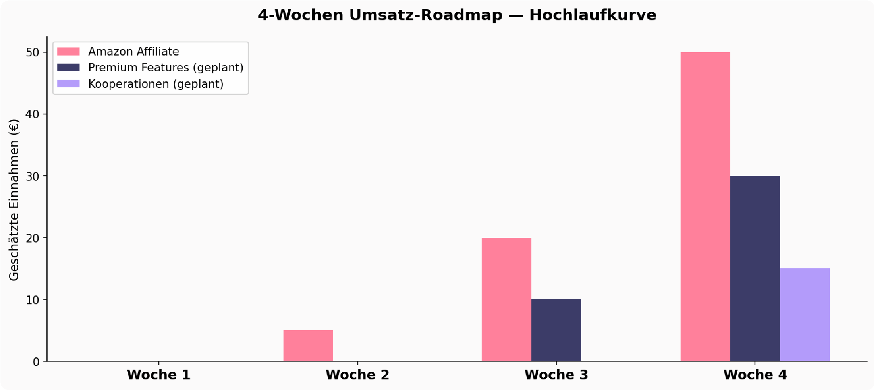
4-
Wochen Monetarisierungsplan
Woche 1 — Grundlagen legen
Amazon Affiliate korrekt verifizieren (Konto aktiv, Zahlungsdaten hinterlegt)
Erste echte Nutzer einladen → erste Produktlinks → erste Klicks
Affiliate-Dashboard bei Amazon prüfen (Klicks, Conversions)
Ziel: Tracking funktioniert, erste Klicks messbar

Woche 2 — Reichweite aufbauen
Wunschhimmel in 2–3 Facebook-Gruppen teilen (Geburtstag, Hochzeit, Familie)
Pinterest-Pins mit Wunschlisten-Vorlagen
Micro-Influencer (Mama-Blogs, Lifestyle) ansprechen für Kooperation
Ziel: 20–50 registrierte Nutzer, erste Affiliate-Einnahmen (5–20€)

Woche 3 — Skalieren
Erste bezahlte Werbung testen (Meta Ads, kleines Budget 5€/Tag)
SEO-Content: Artikel "Wunschliste zur Hochzeit erstellen"
Premium-Waitlist öffnen (E-Mails sammeln)
Kooperation mit einem Geschenke-Blog
Ziel: 100–200 Nutzer, 20–50€ Affiliate, erste Waitlist-Einträge

Woche 4 — Konvertieren
Premium-Feature ankündigen (z.B. 2,99€/Monat)
Erste zahlende Nutzer via Stripe (sobald integriert)
Affiliate-Performance auswerten → welche Produktkategorien konvertieren?
Partnerschaft mit einem Amazon-lastigen Creator
Ziel:
50–100€ Affiliate + erste Premium-Einnahmen

Umsatz-Monitoring — Tools
Was | Tool | Kosten
Affiliate-Klicks & Conversions | Amazon Partner-Dashboard | kostenlos
Website-Traffic | Plausible Analytics | 9€/Monat (oder Runable integriert)
Fehler & Uptime | UptimeRobot | kostenlos
Zahlungen (später) | Stripe Dashboard | % pro Transaktion
Eigenes Admin-Dashboard | Wunschhimmel /admin | bereits vorhanden

Erstellt: April 2026 — Grobe Version, Details auf Abruf ausarbeitbar

